Fotobewerking : Pixlr

Online photo Editor – Pixlr Editor

Ga aan de slag met je online fotobewerkingsprogramma Pixlr.

Volg de stappen zodat je met foto 1,2 en 3 , foto A als eindresultaat bekomt. Veel succes !

Foto 1 Foto 3

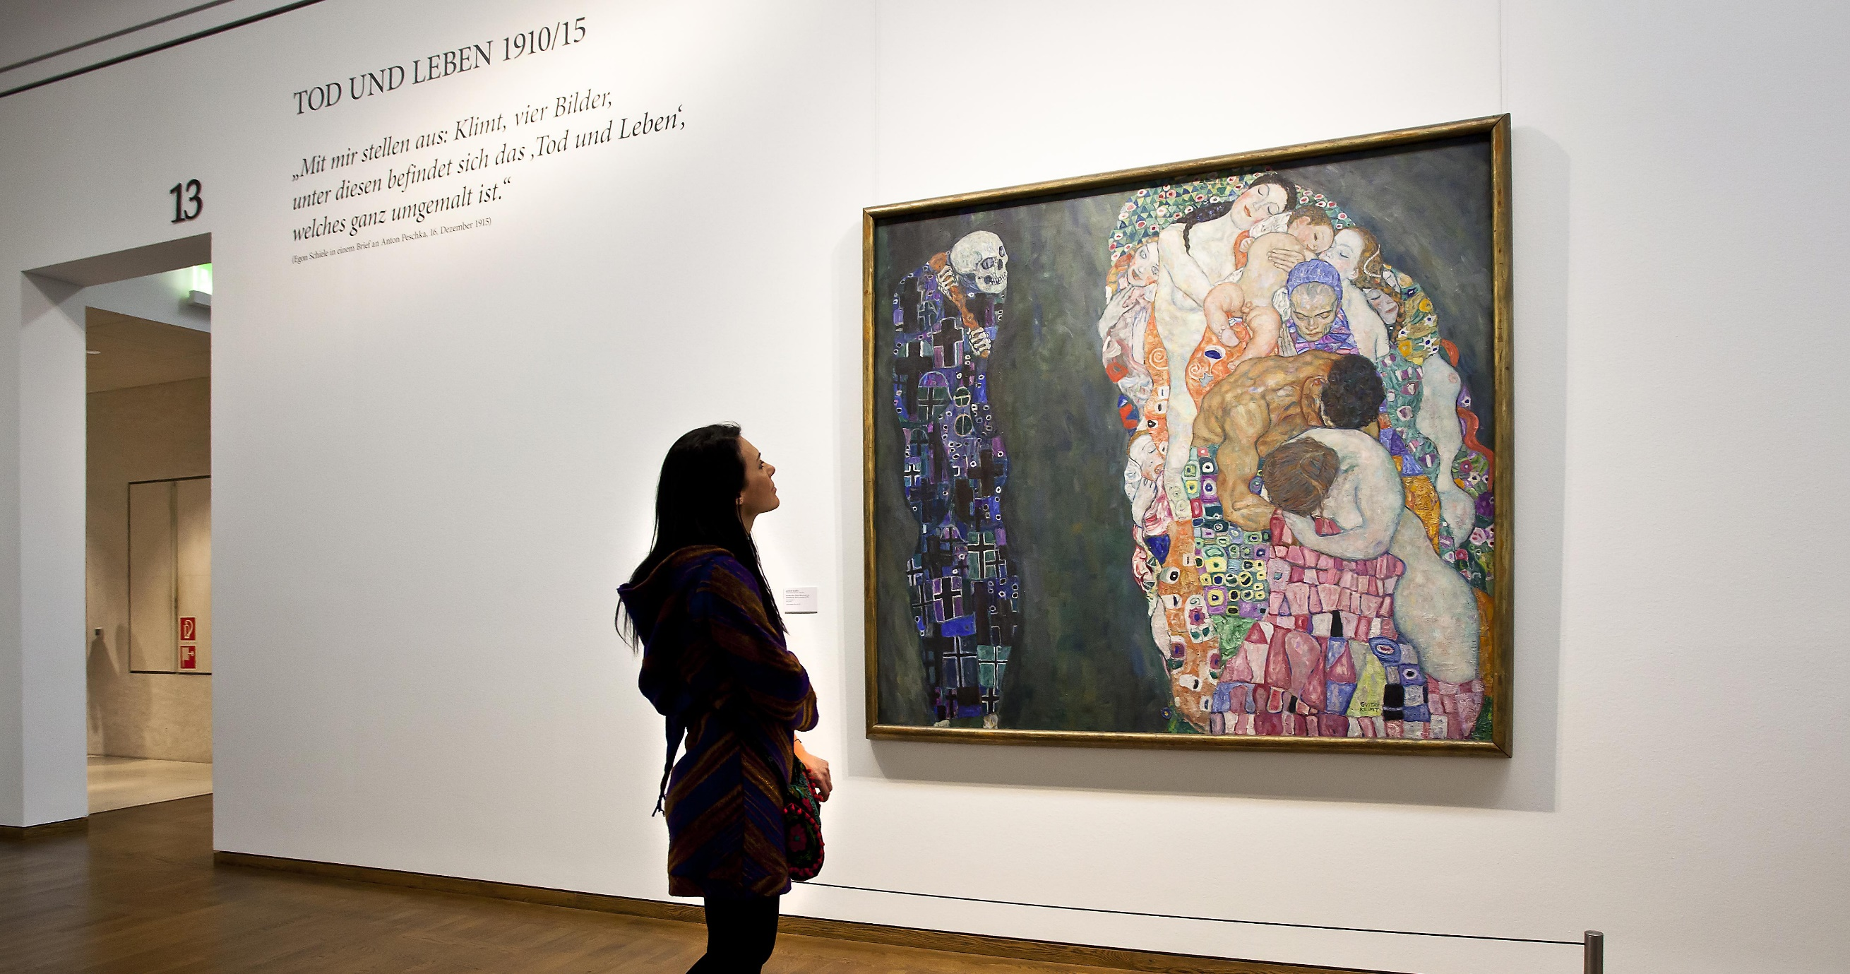

Foto 2 Foto A

Foto A


# Stappenplan

1. Neem de foto’s die je moet gebruiken en sla ze op , op je computer.
2. Ga naar Pixlr en voegt de eerste afbeelding als je achtergrond toe.
3. Je verandert de afbeelding die in de kader staat naar de zwart-wit foto. [gebruik van lagen]
4. vervolgens zet je de foto achter je achtergrond en verwijder je wat er binnen in het schilderij staat zodat je de zwart-witfoto te zien krijgt. [selectietools]
5. Op de muur staat er ook een tekst geschreven, gebruik de kloonstempel en de tool vervagen om de letter te verwijderen. [kloonstempel/ vervagen]
6. Gebruik de tool tekst om je eigen voor- en achternaam op de plaats van de vorige tekst te plaatsen.
7. Links op de foto is er een kamer die je van kleur moet vervangen. Je vervangt de kamer naar een roze kamer. Indien je over de lijnen van de kamer gaat en de muur ook verkleurt , dan maak je gebruik van de kloonstempel om het op te lossen.
8. We willen de horloge van de man die in het schilderij staat beter zien , hiervoor gebruiken we de vergroot functie. [zwellen gereedschap]
9. Nadien kopiëren we de achtergrond en maken een laagmasker waarbij enkel de vrouw overblijft. [masker]
10. Je verandert de kleur van de achtergrond met de tool aanpassingen bovenaan in je werkbalk, vervolgens kies je voor proces kuisen. Hiermee geef je de achtergrond een intensere kleur.
11. Vervolgens voeg je een nieuwe laag toe. Je laat de man op afb. 3 naast de vrouw staan en je laat hem kijken naar je naam.
12. Tenslotte sla je je werk op . Voilà je hebt een echt fotoschop kustwerkgemaakt aan de hand van verschillende tools in Pixlr.